Documentação prova SAEP – 2025

Lucas Silva De Camargo
3DS TBA

2025
CAMPINAS
SUMÁRIO

Identidade Visual 3
Paleta de cores 3
Logo 4
Tipografia 4
Requisitos Funcionais 5
1. Requisitos Funcionais - Autenticação 5
2. Requisitos Funcionais - Tela Principal 5
3. Requisitos Funcionais - Cadastro de Produtos 5
Navegação: 6
4. Requisitos Funcionais - Gestão de Estoque 6
Listagem e ordenação: 6
Movimentações: 6
Estoque mínimo: 6
5. Requisitos Funcionais - Banco de Dados 6
Casos de teste 7
AUTENTICAÇÃO (RF01–RF06) 7
TELA PRINCIPAL (RF07–RF11) 8
CADASTRO DE PRODUTOS (RF12–RF22) 9
GESTÃO DE ESTOQUE (RF23–RF34) 11
BANCO DE DADOS (RF35–RF39) 15
Casos de teste adicionais 16
Observações e decisões de interpretação 16
Diagrama entidade relacionamento (DER) 17
Infraestrutura 18

Identidade Visual

Paleta de cores
As cores foram utilizadas para transmitir uma mensagem moderna e leve para nosso sistema, sendo chamativo, bonito, e agradável esteticamente.
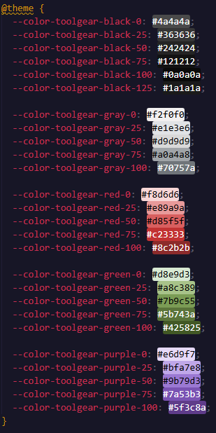

Logo
Nossa logo foi pensada para ter relação com o nome “Mekanism”, e remetendo a ferramentas e itens de serviço e obras.


Tipografia
Para tipografia utilizamos a fonte “Poppins” para transmitir modernismo e ser agradável ao usuário.

Requisitos Funcionais

1. Requisitos Funcionais - Autenticação
RF01 - O sistema deve permitir que o usuário informe login e senha.
RF02 - O sistema deve validar as credenciais inseridas.
RF03 - O sistema deve informar ao usuário o motivo da falha de autenticação.
RF04 - O sistema deve redirecionar o usuário novamente para a tela de login após falha.
RF05 - O sistema deve permitir o login somente de usuários cadastrados no banco.
RF06 - O sistema deve redirecionar para a interface principal após login bem-sucedido.

2. Requisitos Funcionais - Tela Principal
RF07 - O sistema deve exibir o nome do usuário logado.
RF08 - O sistema deve permitir que o usuário faça logout.
RF09 - O sistema deve redirecionar para a tela de login após logout.
RF10 - O sistema deve permitir acesso à interface de cadastro de produtos.
RF11 - O sistema deve permitir acesso à interface de gestão de estoque.

3. Requisitos Funcionais - Cadastro de Produtos
RF12 - O sistema deve listar automaticamente todos os produtos cadastrados ao abrir a tela.
RF13 - O sistema deve exibir os produtos em formato de tabela.
RF14 - O sistema deve permitir que o usuário busque por produtos por meio de um campo de busca.
RF15 - O sistema deve atualizar a tabela conforme o termo de busca informado.
RF16 - O sistema deve permitir o cadastro de novos produtos.
RF17 - O sistema deve validar os dados inseridos no cadastro.
RF18 - O sistema deve impedir cadastro com campos vazios ou inválidos.
RF19 - O sistema deve permitir editar produtos existentes.
RF20 - O sistema deve validar os dados durante a edição de produtos.
RF21 - O sistema deve permitir excluir produtos existentes.

Navegação:
RF22 - O sistema deve permitir retornar à interface principal.

4. Requisitos Funcionais - Gestão de Estoque

Listagem e ordenação:
RF23 - O sistema deve listar todos os produtos cadastrados no banco.
RF24 - O sistema deve exibir os produtos em ordem alfabética.
RF25 - O sistema deve aplicar um algoritmo de ordenação para organizar os produtos.

Movimentações:
RF26 - O sistema deve permitir selecionar um produto para movimentação.
RF27 - O sistema deve permitir escolher o tipo de movimentação (entrada ou saída).
RF28 - O sistema deve permitir inserir a data da movimentação.
RF29 - O sistema deve registrar a quantidade movimentada.
RF30 - O sistema deve atualizar o estoque do produto após a movimentação.
RF31 - O sistema deve registrar o usuário responsável pela movimentação.
RF32 - O sistema deve registrar a data da operação para fins de histórico.

Estoque mínimo:
RF33 - O sistema deve verificar automaticamente se o estoque mínimo foi atingido após movimentação de saída.
RF34 - O sistema deve emitir um alerta se o estoque ficar abaixo do mínimo configurado.

5. Requisitos Funcionais - Banco de Dados
RF35 - O sistema deve armazenar usuários, produtos e movimentações.
RF36 - O sistema deve manter um histórico completo de movimentações.
RF37 - O sistema deve garantir rastreabilidade: armazenar o responsável e a data da operação.
RF38 - O sistema deve permitir inserção de pelo menos três registros iniciais em cada tabela.
RF39 - O sistema deve utilizar o banco “saep_db”.

Casos de teste

AUTENTICAÇÃO (RF01–RF06)
AUT-01 | Login válido
- Pré: Usuário cadastrado (lucas/Senha123!)
- Entrada: login=rafael, senha=Senha123!
- Passos: abrir tela de login > inserir credenciais > confirmar
- Esperado: autêntica com sucesso > redireciona para interface principal > exibe nome do usuário.
- Pós: sessão iniciada. | Prioridade: Alta | Tipo: Funcional
AUT-02 | Login com senha incorreta — RF02, RF03, RF04
- Pré: usuario lucas existe
- Entrada: login=lucas, senha=senhaErrada
- Passos: tentar login
- Esperado: negar acesso; mensagem: "Senha incorreta"; mantém usuário na tela de login; permite novo input.
- Pós: sem sessão. | Alta | Funcional
AUT-03 | Login com usuário inexistente — RF02, RF03, RF04, RF05
- Pré: usuário 'inexistente' não cadastrado
- Entrada: login=inexistente, senha=Qualquer
- Passos: tentar login
- Esperado: negar acesso; mensagem: "Usuário não encontrado"; permanece na tela de login.
- Pós: sem sessão. | Alta | Funcional
AUT-04 | Login com campos vazios — RF01, RF02, RF03
- Pré: tela de login aberta
- Entrada: login="", senha=""
- Passos: confirmar
- Esperado: não enviar; mostrar mensagem(s) "Login obrigatório", "Senha obrigatória".
- Pós: sem sessão. | Média | Validação
AUT-05 | Redirecionamento pós-login — RF06
- Pré: login válido
- Passos: efetuar login
- Esperado: usuário seja redirecionado para interface principal; URL/tela esperada carregada. | Alta | Funcional

TELA PRINCIPAL (RF07–RF11)
HOME-01 | Exibir nome do usuário logado — RF07
- Pré: login efetuado (lucas)
- Passos: acessar interface principal
- Esperado: aparece texto "Lucas" em área visível no canto direito superior da pagina. | Alta | Funcional
HOME-02 | Logout redireciona para login — RF08, RF09
- Pré: usuário logado
- Passos: clicar no ícone que referência "Logout"
- Esperado: sessão encerrada; redireciona para tela de login; acesso a telas internas bloqueado. | Alta | Funcional
HOME-03 | Acesso a cadastro de produtos — RF10
- Pré: usuário logado
- Passos: clicar no atalho "Cadastro de Produto"
- Esperado: abrir interface de cadastro de produto. | Alta | Funcional
HOME-04 | Acesso a gestão de estoque — RF11
- Pré: usuário logado
- Passos: clicar no atalho "Gestão de Estoque"
- Esperado: abrir interface de gestão de estoque. | Alta | Funcional

CADASTRO DE PRODUTOS (RF12–RF22)
CRUD-01 | Listagem automática ao abrir tela — RF12, RF13
- Pré: produtos no DB (3 itens)
- Passos: abrir tela de cadastro de produtos
- Esperado: tabela carregada automaticamente com os 3 produtos; colunas visíveis (nome, tipo, estoque_atual, estoque_minimo, ações). | Alta | Funcional
CRUD-02 | Exibição em tabela — RF13
- Pré: tela aberta
- Passos: observar estrutura de dados
- Esperado: cada produto em uma linha; cabeçalho presente; paginação se necessário. | Alta | UI
CRUD-03 | Busca por termo exato — RF14, RF15
- Pré: produtos: "Martelo 500g", "Chave de Fenda 6mm", "Alicate 8""
- Entrada: termo="Martelo"
- Passos: digitar termo > confirmar/enter
- Esperado: tabela atualiza mostrando somente "Martelo 500g". | Alta | Funcional
CRUD-04 | Busca por termo parcial e case-insensitive — RF14, RF15
- Entrada: termo="chave" (minusculas)
- Esperado: retorna "Chave de Fenda 6mm". | Alta | Funcional
CRUD-05 | Cadastro de novo produto válido — RF16, RF17, RF18
- Pré: tela de cadastro aberta
- Entrada: nome="Lixa 100", tipo="lixa", peso=0.05, tamanho="P", estoque_atual=20, estoque_minimo=5
- Passos: preencher formulário > salvar
- Esperado: novo registro criado no DB; aparece na tabela; mensagem de sucesso. | Alta | Funcional
CRUD-06 | Cadastro com campos vazios — RF17, RF18
- Entrada: nome="", estoque_atual=""
- Passos: tentar salvar
- Esperado: validação bloqueia salvamento; mensagens como "Nome obrigatório", "Estoque obrigatório". | Alta | Validação
CRUD-07 | Cadastro com dados inválidos (quantidade negativa, texto em número) — RF17, RF18
- Entrada: estoque_atual=-5 ou estoque_atual="dez"
- Esperado: validação bloqueia; mensagem de erro explicando o campo. | Alta | Validação
CRUD-08 | Edição de produto — RF19, RF20
- Pré: produto id=2 existe
- Entrada: alterar nome para "Chave 6mm Revestida"
- Passos: clicar editar > alterar > salvar
- Esperado: alterações persistem no DB; tabela atualiza; mensagem de sucesso. | Alta | Funcional
CRUD-09 | Edição com dados inválidos — RF20
- Entrada: colocar estoque_minimo = -1
- Esperado: validação impede a alteração; mensagem de erro. | Alta | Validação
CRUD-10 | Exclusão de produto — RF21
- Pré: produto id temporário criado para exclusão
- Passos: clicar excluir > confirmar diálogo
- Esperado: produto removido do DB; tabela atualiza; mensagem de sucesso.
- Pós: movimentações relacionadas podem permanecer (integridade referencial depende do modelo). | Alta | Funcional
CRUD-11 | Navegar de volta para principal — RF22
- Pré: na tela de cadastro
- Passos: clicar "Voltar" ou "Principal"
- Esperado: redireciona para interface principal. | Média | Navegação
CRUD-12 | Busca retorna zero resultados — RF14, RF15
- Entrada: termo="XYZInexistente"
- Esperado: tabela mostra "Nenhum registro encontrado". | Média | Funcional

GESTÃO DE ESTOQUE (RF23–RF34)
ETQ-01 | Listar todos os produtos (consistência com DB) — RF23
- Pré: DB com 3 produtos
- Passos: abrir gestão de estoque
- Esperado: lista todos os produtos (mesmo conteúdo do cadastro). | Alta | Funcional
ETQ-02 | Ordenação alfabética — RF24, RF25
- Pré: nomes: "Alicate 8"", "Chave de Fenda 6mm", "Martelo 500g" (esta ordem não alfabética)
- Passos: abrir página → observar ordem
- Esperado: produtos exibidos em ordem alfabética ascendente: "Alicate...", "Chave...", "Martelo..."; evidência de algoritmo (registro de logs ou comentário no código indicando qual algoritmo foi implementado). | Alta | Funcional
ETQ-03 | Verificar algoritmo de ordenação (ex: bubble sort) — RF25
- Pré: implementação declarada como bubble sort
- Passos: com um conjunto de 6+ produtos, executar ordenação e comparar resultado com ordenação esperada; revisar complexidade/execução.
- Esperado: resultado ordenado corretamente; demonstração do algoritmo (prova no código/teste unitário). | Média | Técnica
ETQ-04 | Selecionar produto para movimentação — RF26
- Passos: selecionar id=1 martelo
- Esperado: produto selecionado; formulário habilitado. | Alta | Funcional
ETQ-05 | Escolher tipo entrada/saída — RF27
- Passos: escolher tipo "entrada" ou "saída"
- Esperado: formulário aceita tipo; campo quantidade habilitado. | Alta | Funcional
ETQ-06 | Inserir data de movimentação (formato válido) — RF28
- Entrada: data=2025-11-20
- Passos: preencher data → salvar
- Esperado: aceita formato ISO (YYYY-MM-DD) e salva; se usar formato inválido (20/11/2025) validar/transformar. | Alta | Validação
ETQ-07 | Registrar quantidade movimentada — RF29
- Entrada: quantidade=3 (saída)
- Passos: registrar movimentação
- Esperado: movimentação salva com quantidade=3. | Alta | Funcional
ETQ-08 | Atualizar estoque após movimentação (entrada) — RF30
- Pré: produto id=1 estoque_atual=10
- Entrada: entrada quantidade=5
- Passos: registrar entrada
- Esperado: estoque_atual atualizado para 15. | Alta | Funcional
ETQ-09 | Atualizar estoque após movimentação (saída) — RF30
- Pré: produto id=2 estoque_atual=5
- Entrada: saída quantidade=2
- Esperado: estoque_atual atualizado para 3. | Alta | Funcional
ETQ-10 | Registrar usuário responsável — RF31
- Pré: usuário logado=operador(id=3)
- Passos: realizar movimentação
- Esperado: movimentacao.id_usuario = 3 no DB; histórico referencia operador. | Alta | Funcional
ETQ-11 | Registrar data da operação no histórico — RF32
- Entrada: data=2025-11-20
- Esperado: movimentacoes.data = 2025-11-20; histórico recuperável. | Alta | Funcional
ETQ-12 | Saída que torna estoque igual ao mínimo — RF33 (caso limite)
- Pré: produto id=3 estoque_atual=2, estoque_minimo=2
- Entrada: saída quantidade=0 (ou operação que mantém igual) / testar saída=0 não altera
- Passos: efetuar saída=0 (cenario limite)
- Esperado: se estoque fica igual ao mínimo > não aciona alerta (interpretado como alerta só abaixo do mínimo). Registrar comportamento esperado. | Alta | Edge
ETQ-13 | Saída que torna estoque abaixo do mínimo — RF33, RF34
- Pré: produto id=2 estoque_atual=3, estoque_minimo=2
- Entrada: saída quantidade=2 > novo estoque=1
- Passos: registrar saída
- Esperado: estoque_atual=1; sistema aciona alerta automático: "Estoque abaixo do mínimo para Chave de Fenda 6mm". | Alta | Funcional
ETQ-14 | Bloquear saída maior que estoque disponível — RF30, RF48 (implícito)
- Pré: produto id=3 estoque_atual=2
- Entrada: saída quantidade=5
- Passos: tentar registrar saída
- Esperado: impedir operação; mensagem "Quantidade maior que estoque disponível"; sem alteração no DB. | Alta | Validação
ETQ-15 | Movimentação com quantidade negativa / zero — RF29, RF17
- Entrada: quantidade=0 ou -1
- Passos: tentar registrar
- Esperado: validação bloqueia; mensagem de erro "Quantidade inválida". | Alta | Validação
ETQ-16 | Histórico completo recuperável — RF36, RF37
- Pré: várias movimentações realizadas
- Passos: acessar relatório/histórico de movimentações para produto id=1
- Esperado: lista cronológica com data, tipo, quantidade, usuário responsável; corresponde aos registros do DB. | Alta | Funcional
ETQ-17 | Alerta em múltiplas saídas seqüenciais — RF33, RF34
- Pré: estoque_atual=4, estoque_minimo=2
- Entrada: duas saídas seqüenciais de 1 e 2
- Passos: registrar primeira saída → verifica (estoque=3) sem alerta; registrar segunda saída (2) → estoque=1 → alerta gerado.
- Esperado: alerta gerado somente após ficar abaixo do mínimo. | Alta | Funcional
ETQ-18 | Inserção de movimentação sem selecionar produto — RF26, RF28
- Entrada: produto=null, quantidade=1
- Passos: tentar salvar movimentação
- Esperado: validação bloqueia; mensagem "Selecione um produto". | Alta | Validação

BANCO DE DADOS (RF35–RF39)
DB-01 | Estrutura do BD contém tabelas usuários, produtos, movimentacoes — RF35, RF39
- Pré: conexão com saep_db
- Passos: executar script de criação > verificar existência das tabelas e colunas esperadas
- Esperado: tabelas criadas com colunas e chaves primárias/estrangeiras. | Alta | Técnica
DB-02 | Integridade referencial (FK) — RF35
- Pré: movimento referência id_produto=999 inexistente
- Passos: tentar inserir movimentacao com FK inválida
- Esperado: falha por restrição de FK; operação rejeitada. | Alta | Técnica
DB-03 | Histórico persistido e completo — RF36
- Pré: várias movimentações no sistema
- Passos: consultar tabela movimentacoes
- Esperado: todas as movimentações gravadas com campos: id, id_produto, id_usuario, tipo, quantidade, data. | Alta | Funcional
DB-04 | Rastreabilidade: responsável e data gravados — RF37
- Passos: verificar coluna id_usuario e data em movimentacoes
- Esperado: valores corretos correspondendo à ação realizada. | Alta | Funcional
DB-05 | Inserção de pelo menos 3 registros por tabela — RF38
- Pré: dados iniciais carregados conforme seção 'Dados iniciais'
- Passos: executar SELECT COUNT(*) nas tabelas
- Esperado: COUNT >= 3 para usuarios, produtos, movimentacoes. | Alta | Conformidade
DB-06 | Nome do banco é saep_db — RF39
- Passos: verificar nome do banco no ambiente (SHOW DATABASES ou equivalente)
- Esperado: banco criado e utilizado chama-se 'saep_db'. | Alta | Conformidade

Casos de teste adicionais
INT-01 | Acesso a telas internas bloqueado sem autenticação — RF45 (implícito)
- Pré: sem sessão iniciada
- Passos: tentar acessar /gestao_estoque via URL direta
- Esperado: redireciona para login; acesso negado. | Alta | Segurança
UI-01 | Mensagens de erro devem ser claras e específicas — RF03, RF17
- Passos: provocar erros (senha incorreta, campo vazio)
- Esperado: mensagens descritivas para cada erro, sem jargões técnicos. | Média | Usabilidade
PERF-01 | Carregamento de listagem com 500 produtos — desempenho
- Pré: popular DB com 500 produtos de teste
- Passos: abrir listagem de produtos
- Esperado: lista carregue em tempo aceitável (<3s em ambiente de teste razoável) — (mensurar). | Baixa | Performance
SEC-01 | Senhas não enviadas em texto claro (verificar armazenamento)
- Passos: verificar se as senhas em DB estão hashadas (bcrypt/argon2)
- Esperado: senhas não armazenadas em plaintext; se estiverem, apontar não conformidade. | Alta | Segurança

Observações e decisões de interpretação
- Alerta de estoque: o documento especifica "gera alertas automáticos quando o nível ficar abaixo do valor mínimo previamente configurado." Logo, os testes tratam alerta apenas quando estoque < estoque_minimo. Porém incluí teste de limite (igual ao mínimo) para confirmar o comportamento do sistema (ETQ-12).
- Validações: os testes cobrem campos vazios, tipos inválidos, quantidades negativas, e tentativas de saída maior que estoque.

Diagrama entidade relacionamento (DER)

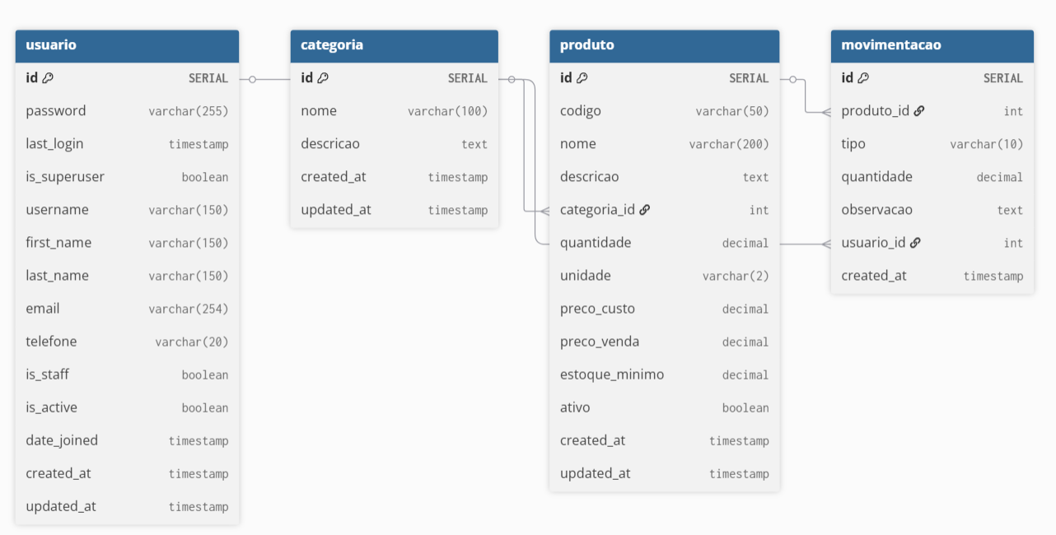

Infraestrutura

- Django Rest Framework
- Python (13.3)
- Next TS
- Tailwind
- MySql Workbench (8.0)
- Windows 10
- Visual Studio Code (IDE) – Ferramenta de teste
- Google Chrome – Ferramenta de teste

